**2025年度湖南中医药大学第一附属医院伦理审查委员会会议时间安排**

为方便申办方、CRA及研究者及时提交伦理资料，特将2025年度拟召开伦理审查会议时间及资料受理截止日期公布如下，请各位项目负责人知悉。

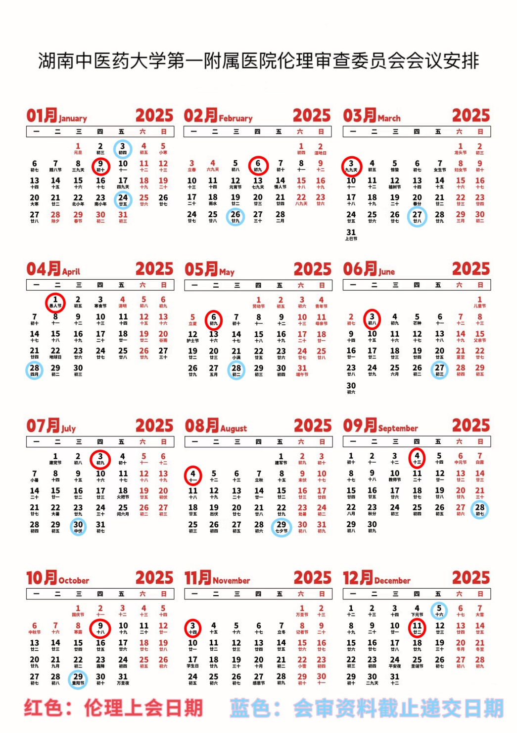

1. 伦理会时间
2. 以上安排为常规伦理会开会时间，月初会议的资料递交截止日期为上一个月月底。如有特殊项目申请或根据伦理审查项目数量可视情况加开伦理审查会议
3. 若组长单位为CAP认证体系内成员，原则上不再对已获得组长单位批准的研究方案进行修改，只对本单位研究者资格和能力、人员配备、设备条件、招募广告及知情同意书等内容进行审查。
4. 伦理办公室联系方式

联系人：唐玲、喻珮

联系电话：0731-85600565

电子邮箱：[zyfyllb565@163.com](mailto:zyfyllb565@163.com)

联系地址：湖南省 长沙市 雨花区 韶山中路87号 杏源大酒店1104